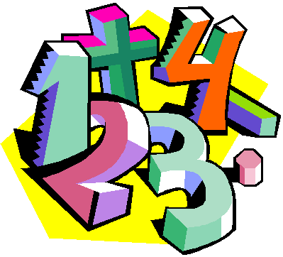
Mål Vikt och volym

När du har arbetat med det här
området kan du:
jämföra och använda enheterna liter,
deciliter och centiliter
växla mellan olika volymenheter
jämföra och använda enheterna kilogram,
hektogram och gram
växla mellan olika viktenheter

Undervisning
Vi kommer att gemensamt i klassen arbeta med kapitlet
Vikt och volym i Matteborgen.
Det kommer att vara både gemensamma övningar och enskild
träning i skolan och hemma.
Vi kommer att arbeta både praktiskt och teoretisk.

Bedömning
Ni kommer att bli bedömda genom arbetet på lektionerna, gruppuppgifter,
läxförhör och diagnos.

